Тема недели: « Весна».
Цель: расширение представления детей о весне (сезонные погодные изменения в природе).
Задачи:
- Образовательные: формировать представления детей об изменениях, происходящих весной в природе. Учить называть признаки времен года (Признаки весны: Снег тает, сквозь землю, начинает прорастать зеленая травка, на деревьях появляются маленькие листочки, на улице ярко светит солнышко, дни стали теплее. Вот и вы сменили толстые зимние куртки и пальто на легкие весенние.) Познакомить детей со стихотворениями о весне.
- Воспитательные: воспитывать бережное отношение к природе, любовь к литературе. 3.Развивающие: развивать слуховое и зрительное внимание, активность. Побуждать детей отражать впечатление о весне в разных видах деятельности.

- Художественное творчество. Лепка. « Весёлые воробушки – чив-чив-чив»

Программные задачи: развивать наблюдательность в процессе ознакомления с окружающим. Воспитывать бережное отношение к окружающей природе. Вызвать у детей желание самостоятельно лепить фигурки птиц из частей или целого куска.
Берем кусок пластилина и делим на два куска: для головы и туловища. Затем скатываем из среднего куска кругообразными движениями рук – шар, получилась голова.
Из большого куска таким же способом делаем шар, затем сплющиваем его c

- Пальчиковая гимнастика. « Гномики»
одной стороны - получаем туловище. Затем прижимаем голову к туловищу. Потом вытягиваем хвост и прищипываем клюв. Вот какой у нас получился воробей.
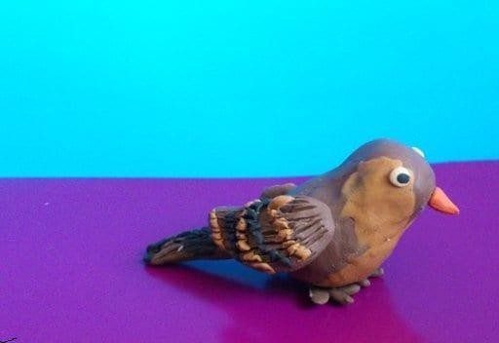

Жили-были в домике (сжимают и разжимают кулачки)
Маленькие гномики:
Токи, Пики, Лики, Чики, Микки.( загибают пальцы, начиная с больших) Раз, два, три, четыре, пять – (разгибают пальчики, начиная с мизинцев) Стали гномики стирать (трут кулачки друг о друга)
Токи – рубашки (загибают пальцы по одному)
Пики – платочки, Лики – штанишки, Чики – носочки, Микки умница был
Всем водичку носил!!!

Познавательное развитие. Ознакомление с окружающим.
Тема «Подбери перышко»

Программные задачи: продолжаем учить детей различать и называть красный, желтый, зеленый цвета

Методический материал: иллюстрация петуха, разноцветные перья, игрушка петушок. Ход работы: У петушка перышки красного, синего, желтого, зеленого цвета. А петушок пришел не один. Он привел своего друга. Но у друга петушка нет хвоста. Давай поможем и сделаем ему хвостик! Посмотри, сколько много перышек я принесла ( необходимо подготовить изображение петушка или игрушку, и разного цвета пѐрышки).

Физкультминутка « Петушок»
Петушочек встрепенулся, Раз нагнулся, два нагнулся, Крыльями похлопал,
Ножками потопал, Шею вытянул, согнул, И по улице шагнул!!!

- Художественное творчество. Рисование « Весеннее дерево»

Программные задачи: продолжаем учиться рисовать прямые линии, а также делать мазки.
Методические приемы: словесный, игровой, наглядный, практический.
Материал: гуашь коричневого, серого и зеленого цветов.
Предварительная работа: перед рисованием рекомендуется провести беседу с детьми о том, как меняются деревья с приходом весны, на прогулке рассмотреть деревья, разобрать с детьми из каких частей состоит дерево (ствол, ветви и ветки, почки, листья).
В процессе работы рекомендуется напомнить и показать детям, как правильно нужно держать кисть в руке, как правильно набирать краску на кисть (лишнюю воду убирать о край стаканчика, краску набирать на полную кисть, лишнюю краску убрать об край).
Рассказываем детям, что начинать рисование нужно со ствола, от которого отходят ветви. Затем рисуем веточки, на которых весной растут сначала почки, а потом из них появляются листочки.

- Конструирование « Бабушкин огород»

Цель: обогащать и совершенствовать представления детей об овощах; развитие интереса к конструктивной деятельности, развивать мелкую моторику, развивать внимание.

Предварительная работа: чтение сказки « Репка», рассматривание иллюстраций, беседа с детьми о том, какие овощи они знают, рассказать, что-то новое, но доступное.

Логика образовательной деятельности:

В гости к детям приходит бабушка и приносит с собой корзинку с овощами, но не показывает овощи детям. Обращает внимание на корзину и предлагает поиграть в игру "Узнай на ощупь". Ребенок ощупывает овощ, называет его, достаѐт из корзины и складывает в сторону. Затем обращаем внимание на получившийся урожай и просим детей сделать забор. Для изготовления забора можно использовать любой имеющийся конструктор.

- Пальчиковая гимнастика « Апрель »

С крыши капает капель: (пальцы стучат по ладошке)
Кап-кап, кап-кап! (в медленном темпе)
Это к нам пришѐл апрель,

Кап-кап, кап-кап (увеличиваем темп)
Солнце припекло сильней ( «Солнышко» из ладошек)
И быстрей звенит капель:
Кап, кап, кап, кап, кап!!! (в быстром темпе).

Чтение художественной литературы.

"В магазине игрушек" Янчарский. Ч., сказка «Зайкина избушка», К. Чуковский
«Путаница», А.Барто «Кораблик», «Зеленая страница». Заучивание стихотворения «Весна».

Художественное творчество. Рисование в нетрадиционной технике.
«Монотипия. Весенние краски».

Это простая, но удивительная техника рисования красками. Она заключается в том, что рисунок рисуется на одной стороне поверхности и отпечатывается на другую. Полученный отпечаток всегда уникален, т. к. создать две одинаковых работы невозможно. Полученные кляксы можно оставить в первоначальном виде, или продумать подходящий образ и дорисовать недостающие детали. Количество красок в монотипии - любое.
Сегодня я предлагаю вам необычный способ рисования. Вы никогда так раньше не рисовали. Хотите попробовать и научиться? Он называется “монотипия”. Нам надо сложить лист пополам, затем его разогнуть. У нас получилась линия посередине листа. Свой рисунок мы будем рисовать в верхней половине листа, которую перед этим смочим влажной губкой. Пока рисунок не высох, мы снова складываем лист пополам и аккуратно проглаживаем ладонью. Затем осторожно, начиная с угла листа, его открываем. Смотрим что у нас получилось!!!!
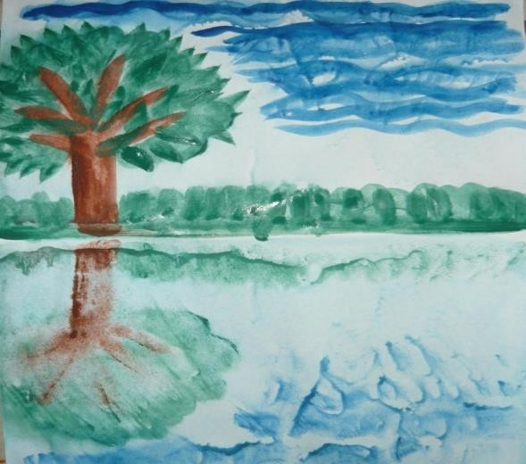

- Художественное творчество. Аппликация « Одуванчики».

Цель: продолжать давать представление о нетрадиционных формах аппликации, формировать интерес к этому виду деятельности, развивать мелкую моторику рук, учить выкладывать и составлять на листе бумаги изображение из нескольких готовых форм.
Материал: для работы нам потребуется клей, цветной картон для фона, цветная бумага, ватные диски, ножницы, салфетки.
Ход работы: рекомендуется заранее подготовить готовые формы стебельков и листочков одуванчиков. Провести беседу

с детьми, знакомство детей с одуванчиком, рассмотреть иллюстрации, объяснить строения цветка (стебель, листья, какого они цвета, как изменяется цветок в процессе роста).
Пушистый цветок сделать очень просто. Приклеиваем ватный диск к нашему стебельку и снимаем верхний слой ватного диска, слегка его распушим – вот он, пушистый одуванчик!!!
Для того, что бы наша работа получилась ярче и интереснее можно добавить
«одуванчики» из цветной бумаги жѐлтого цвета. Делаем это так: вырезаем три круга из жѐлтой бумаги разного размера, делаем надрезы по краю каждого круга и
«собираем» цветок, наклеивая, кружки друг на друга большой-средний
маленький. И приклеиваем цветок.
